Nombre | Curso | Fecha
 | 2° medio

OA. analizan el impacto del testimonio del cristianismo en el imperio en el primer siglo.

Lea y reflexione sobre cada pregunta, luego busqué su respuesta en la biblia, internet, diccionario, etc.

¿dónde deriva el nombre cristiano?
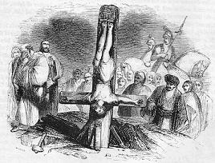
_________________________________________________________________________________________________________________________________
¿cuándo se oficializó el cristianismo como religión oficial del imperio?
____________________________________________________________________________________________________________________________________________________________________________________________________
¿Cuáles fueron los aportes del cristianismo a la sociedad?
___________________________________________________________________________________________________________________________________________________________________________________________________
¿Cuál era la causa de dar la vida por Cristo en los primero cuatro siglos de nuestra era?
____________________________________________________________________________________________________________________________________________________________________________________________________
¿Qué relación tiene el emperador Nerón con el cristianismo?
___________________________________________________________________________________________________________________________________________________________________________________________________

